**ъМИНИСТЕРСТВО ОБРАЗОВАНИЯ РЕСПУБЛИКИ БЕЛАРУСЬ**

**УЧРЕЖДЕНИЕ ОБРАЗОВАНИЯ**

**ГОМЕЛЬСКИЙ ГОСУДАРСТВЕННЫЙ ТЕХНИЧЕСКИЙ**

**УНИВЕРСИТЕТ ИМЕНИ П. О. СУХОГО**

Факультет автоматизированных и информационных систем

Кафедра «Информационные технологии»

ЛАБОРАТОРНАЯ РАБОТА №1

по дисциплине: «Безопасность жизнедеятельности человека»

на тему: **«**Оценка воздействия вредных веществ, содержащихся в воздухе**»**

Выполнил: студент гр. ИТП-31

Расшивалов Н.И.

Принял: преподаватель-стажер

Малиновский И.Л.

Гомель 2022

**Цель работы**: сопоставить данные по варианту концентрации веществ с предельно допустимыми и сделать вывод о соответствии нормам содержания каждого из этих веществ.

**Задание**

Сопоставить данные по варианту концентрации веществ с предельно допустимыми.

Таблица 1.1 – Исходные данные

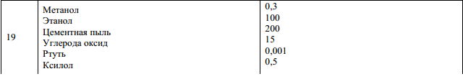

**Ход работы**

Нормирование содержания вредных веществ (пыль, газы, пары и т.д.) в воздухе проводят по предельно допустимым концентрациям.

ПДК – максимальная концентрация вредных веществ в воздухе, отнесённая к определённому времени осреднения, которая при периодическом воздействии или на протяжении всей жизни человека не оказывает ни на него, ни на окружающую среду в целом вредного воздействия.

Содержание вредных веществ в атмосферном воздухе населённых мест нормируют по списку Минздрава № 3086 – 84, а для воздуха рабочей зоны производственных помещений – по ГОСТ 12.1.005.88 ССБТ. Общие санитарно-гигиенические требования к воздуху рабочей зоны. Предельно допустимые концентрации загрязняющих веществ в атмосферном воздухе населённых пунктов нормируют по максимально разовой и среднесуточной концентрации примесей.

ПДКmax – основная характеристика опасности вредного вещества, которая установлена для предупреждения возникновения рефлекторных реакций человека (ощущение запаха, световая чувствительность и др.) при кратковременном воздействии (не более 30 мин.).

ПДКсс – установлена для предупреждения общетоксического, канцерогенного, мутагенного и другого влияния вредного вещества при воздействии более 30 мин.

ПДК вредных веществ в воздухе рабочей зоны – это такая концентрация, которая при ежедневном воздействии (но не более 41 часа в неделю) в течение всего рабочего стажа не может вызвать заболеваний или отклонений в состоянии здоровья человека, обнаруживаемых современными методами исследований, в период работы или в отдалённые сроки жизни настоящего и последующих поколений.

На рисунке 1 изображен результат соотнесения нормам каждого из веществ.

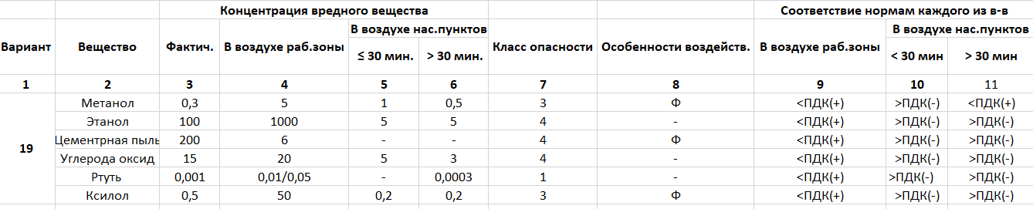

Рисунок 1 – Результат соотнесения нормам каждого из веществ

**Вывод:** в результате выполнения лабораторной работы были сопоставлены данные по варианту концентрации веществ с предельно допустимыми и сделан вывод о соответствии нормам содержания каждого из этих веществ. Фактические концентрации вредных веществ в воздухе рабочей зоны находится в норме. Следовательно, производство является вредным для людей, проживающих рядом.